Verifica di sistemi

- Discutere la stabilità dei seguenti sistemi sia con Bode che con Nyquist:
$$G\left(s\right)H\left(s\right)=\frac{20(s+3)}{\left(s+15\right)\left(s+10\right)}$$
G(s)H(s)=$\frac{5}{\left(s+4\right)(s+7)}$

$$G\left(s\right)H\left(s\right)=\frac{40}{(s+1)^4}$$

- Ricavare l’antitrasformata di Laplace di ciascuno
- Discutere la stabilità del sistema a sfasamento minimo il cui grafico di Bode è il seguente:
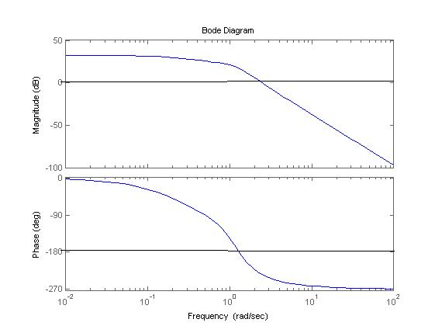

4. Discutere la stabilità del sistema a sfasamento minimo il cui diagramma di Nyquist è riportato in figure

